服务要求
（如本章内容与遴选文件其它章节内容有冲突，应以本部分内容为准。）

1．项目背景
该展览将于2024年6月18日至2024年10月10日（暂定）在北京大运河博物馆（首都博物馆东馆）一层1号、2号展厅开幕，展厅面积约1720平方米，此次展览涉及到约260组件外借文物。借展时间为2024年5月-2024年11月（含运输、布展时间，具体以实际展览需求为准）。

2．项目主要采购内容
为所有借展文物展品投保往返货运一切险及展览期间财产一切险（包含临时存储）。保险需涵盖以下内容：
1、针对一切险，损坏或丢失，包括因不可抗力或者因第三方造成的风险；
2、无免赔额；
3、覆盖贬值风险；
4、放弃对运输人员、包装人员、持有人或保安人员、包装人员、出借人或者出借工作人员的代位求偿权；
5、明确文物展品为借展单位具有不可让与性的藏品，排除任何涉及放弃的条款；
6、如果灾难或丢失后文物展品被找回，借展单位将回收文物展品并将赔偿金扣除文物展品贬值后，返还保险公司；
7、对于一对或一套展品，将使用如下或类似表达：“当丢失展品为一批、一对或一套同样展品中的一件时，应被视为一批、一对或一套展品的丢失。保险公司须按该展品为成套展品中最重要的一件，赔付该展品的实质性损失”。
8、为文物展品运输和展览期间投保以下险种：地震、自然灾害和/或自然现象（飓风、龙卷风等）、暴动、罢工和恐怖主义袭击。并在航空运输期间的投保战争险。
9、在保险期间内非保单除外责任所致的保险标的在运输，包括包装/拆包装、装卸货、布展/撤展过程中(“钉对钉”)所遭受的一切物质性损坏或物质性灭失(包括由于第三方引起的物质性损失或物质性损坏)

3．文物清单
注：以下两个文物清单为现阶段预估，具体均以实际发生为准。

三星堆暨金沙遗址考古成果展（暂定名）

四川省文物考古研究院藏
 | 序号 | 藏品号 | 名称 | 件数 | 质地 | 年代 | 级别 | 尺寸（cm） | 出土地点 | 收藏单位 | 照片 | 借展费  （万元） | 估价  （万元） | 备注
 |  | K4:65 | 铜扭身跪坐人像 | 1 | 铜 | 商 | 二级 | 高48，宽15.5，纵13.6厘米 | 2021年4号坑出土 | 四川省文物考古研究院藏 | 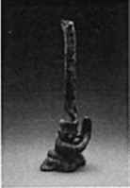 |  | 500 | 香港展第29件
 |  | 补充1934年5件考古发掘文物 |  | 5 |  |  |  |  |  |  |  |  | 20
 |  |  | 补充孔雀石 | 1 |  |  |  |  |  | 四川省文物考古研究院 |  |  | 20 | 1963年冯汉骥发掘月亮湾地点
 |  |  | 小平底罐 | 1 |  |  |  |  |  | 四川省文物考古研究院 | 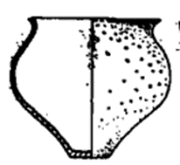 |  | 3
 |  |  | 小平底罐 | 1 |  |  |  |  |  | 四川省文物考古研究院 | 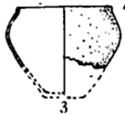 |  | 2
 |  |  | 小平底罐 | 1 |  |  |  |  |  | 四川省文物考古研究院 | 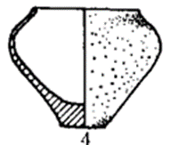 |  | 3
 |  |  | 小平底罐 | 1 |  |  |  |  |  | 四川省文物考古研究院 | 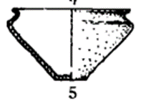 |  | 1
 |  |  | I式高领罐 | 1 |  |  |  |  |  | 四川省文物考古研究院 |  |  | 2
 |  |  | II式高领罐 | 1 |  |  |  |  |  | 四川省文物考古研究院 |  |  | 2
 |  |  | 盉 | 1 |  |  |  |  |  | 四川省文物考古研究院 | 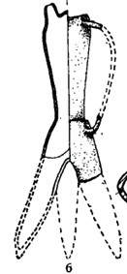 |  | 3
 |  |  | 盉 | 1 |  |  |  |  |  | 四川省文物考古研究院 | 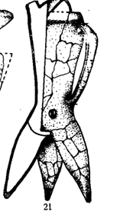 |  | 3
 |  |  | 高柄豆 | 1 |  |  |  |  |  | 四川省文物考古研究院 | 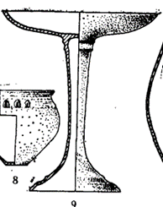 |  | 3
 |  |  | 高柄豆 | 1 |  |  |  |  |  | 四川省文物考古研究院 | 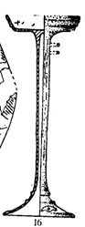 |  | 3
 |  |  | 翻领罐 | 1 |  |  |  |  |  | 四川省文物考古研究院 | 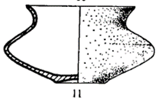 |  | 2
 |  |  | 翻领罐 | 1 |  |  |  |  |  | 四川省文物考古研究院 | 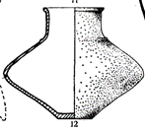 |  | 2
 |  |  | 深腹罐 | 1 |  |  |  |  |  | 四川省文物考古研究院 | 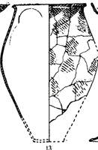 |  | 3
 |  |  | 圈足豆 | 1 |  |  |  |  |  | 四川省文物考古研究院 | 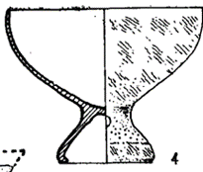 |  | 3
 |  |  | 瓶 | 1 |  |  |  |  |  | 四川省文物考古研究院 | 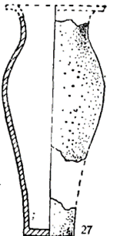 |  | 3
 |  |  | 鸟柄杯把 | 1 |  |  |  |  |  | 四川省文物考古研究院 | 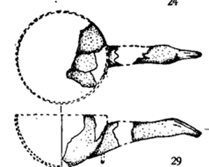 |  | 2
 |  | K2②: 340、341、342、343、345、350 | 青铜眼形器一组 | 6 | 铜 | 商 | 三级 | 全长53—54厘米，半长29—30厘米 | 1986年二号坑出土 | 四川省文物考古研究院藏 | 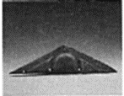 |  | 20  20  15  15  15  15 | 香港展第14—19件
 |  |  |  |  |  |  |  |  |  |  | 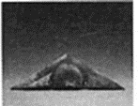 |  | 20  20  15  15  15  15 | 香港展第14—19件
 |  |  |  |  |  |  |  |  |  |  | 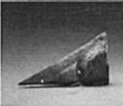 |  | 20  20  15  15  15  15 | 香港展第14—19件
 |  |  |  |  |  |  |  |  |  |  | 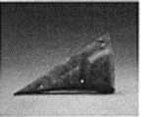 |  | 20  20  15  15  15  15 | 香港展第14—19件
 |  |  |  |  |  |  |  |  |  |  | 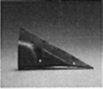 |  | 20  20  15  15  15  15 | 香港展第14—19件
 |  |  |  |  |  |  |  |  |  |  | 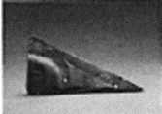 |  | 20  20  15  15  15  15 | 香港展第14—19件
 |  | K3QW：71 | 铜神兽 | 1 | 铜 | 商 | 二级 | 高26.5，宽24，纵27厘米 | 2021年三号坑出土 | 四川省文物考古研究院 | 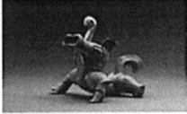 |  | 150 | 香港展第73件
 |  | K8⑦:3150（3330） | 铜小立人 | 1 | 铜 | 商 | 二级 | 高19.6，宽5.5厘米 | 2021年8号坑出土 | 四川省文物考古研究院藏 | 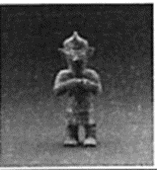 |  | 80 | 香港展第30件
 |  | K3qw∶100 | 戴尖脊帽铜小立人像 | 1 | 铜 | 商 |  | 宽4.2，高19.3，足长3.7厘米 | 2021年3号坑出土 | 四川省文物考古研究院藏 | 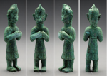 |  | 80
 |  | （K8⑨:204）4133 | 铜人头像 | 1 | 铜 | 商 | 三级 | 残高35.2，宽18，纵16.2厘米 | 2022年8号坑出土 | 四川省文物考古研究院藏 | 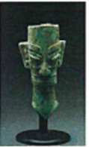 |  | 100 | 香港展第5件
 |  | （K8⑨:145）4067 | 铜人头像 | 1 | 铜 | 商 | 三级 | 残高35.2，宽16.2，纵15厘米 | 2022年8号坑出土 | 四川省文物考古研究院藏 | 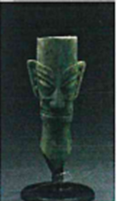 |  | 100 | 香港展第6件
 |  | K8⑨-72 | 铜人头像 | 1 | 铜 | 商 | 三级 | 高42厘米 宽24厘米 纵23厘米 | 2021年8号坑出土 | 四川省文物考古研究院藏 | 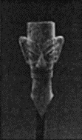 |  | 100 | 香港展第8件
 |  | K8⑨:13 | 铜人头像 | 1 | 铜 | 商 | 二级 | 高41.5，宽24，纵17厘米 | 2021年8号坑出土 | 四川省文物考古研究院藏 | 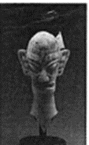 |  | 150 | 香港展第7件
 |  | K8⑨:709 | 铜人笄发头像 | 1 | 铜 | 商 |  | 高50，宽40，厚40厘米 | 2021年8号坑出土 | 四川省文物考古研究院藏 | 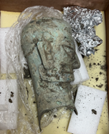
 |  | K8⑨:844 | 铜人编发头像 | 1 | 铜 | 商 |  | 高50，宽20，厚20厘米 | 2021年8号坑出土 | 四川省文物考古研究院藏 | 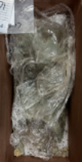
 |  | K8⑨:559 | 铜人辫发头像 | 1 | 铜 | 商 |  | 高50，宽20，厚25厘米 | 2021年8号坑出土 | 四川省文物考古研究院藏 | 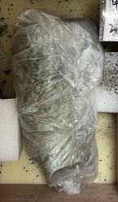
 |  | K8⑨:471 | 青铜辫发人头像 | 1 | 铜 | 商 |  | 长40，宽25，深25厘米 | 2021年8号坑出土 | 四川省文物考古研究院藏 | 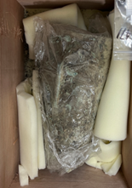
 |  | K8:⑨557 | 青铜辫发人头像 | 1 | 铜 | 商 |  | 长44，宽30，深30厘米 | 2021年8号坑出土 | 四川省文物考古研究院藏 | 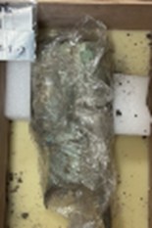
 |  | K8⑨:295 | 青铜辫发人头像 | 1 | 铜 | 商 |  | 高37.7，横径16.5，纵径16厘米 | 2021年8号坑出土 | 四川省文物考古研究院藏 | 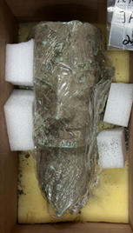
 |  | 000305K2②:113 | 辫发青铜人头像 | 1 | 铜 | 商 |  | 残高36.2，横径18，纵径16.2厘米 | 1986年二号坑出土 | 四川省文物考古研究院藏 | 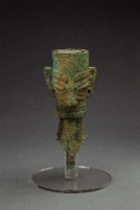
 |  | K8⑨:662 | 青铜辫发人头像 | 1 | 铜 | 商 |  | 长37，宽20，深20厘米 | 2021年8号坑出土 | 四川省文物考古研究院藏 | 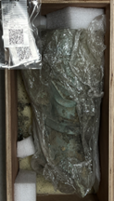
 |  | K8⑨:582 | 青铜辫发人头像 | 1 | 铜 | 商 |  | 长35，宽20，深20厘米 | 2021年8号坑出土 | 四川省文物考古研究院藏 | 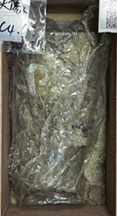
 |  | K8⑨:343 | 青铜辫发人头像 | 1 | 铜 | 商 |  | 长35，宽20，深20厘米 | 2021年8号坑出土 | 四川省文物考古研究院藏 | 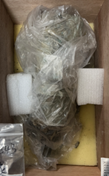
 |  | K8⑨:661 | 青铜辫发人头像 | 1 | 铜 | 商 |  | 长40，宽20，深20厘米 | 2021年8号坑出土 | 四川省文物考古研究院藏 | 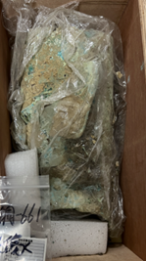
 |  | K8⑨:354 | 青铜辫发人头像 | 1 | 铜 | 商 |  | 长40，宽25，深25厘米 | 2021年8号坑出土 | 四川省文物考古研究院藏 | 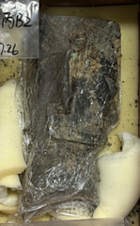
 |  | K8⑨:806 | 青铜辫发人头像 | 1 | 铜 | 商 |  | 长30，宽20，深20厘米 | 2021年8号坑出土 | 四川省文物考古研究院藏 | 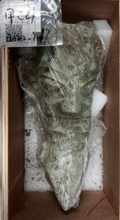
 |  | K8:⑨123 | 竖披发青铜立人像 | 1 | 铜 | 商 |  | 高104，宽35厘米 | 2021年8号坑出土 | 四川省文物考古研究院藏
 |  | 2000GSgH28:16 | 陶小平底罐 | 1 | 陶 | 商 | 一般 | 口径14，底径3，高8.5厘米 | 2000年三星堆遗址出土 | 四川省文物考古研究院藏 | 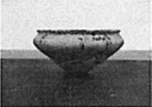 |  | 3 | 香港展出第25件
 |  | K7QWT:513（916） | 铜铃 | 1 | 铜 | 商 | 三级 | 高10.08，长8.3，厚3.3厘米 | 2021年7号坑出土 | 四川省文物考古研究院 | 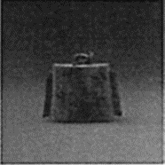 |  | 10 | 香港展出第36件
 |  | K7QWT:727(1880) | 铜铃 | 1 | 铜 | 商 | 三级 | 高6厘米 长4厘米 厚2.1厘米 | 2021年7号坑出土 | 四川省文物考古研究院 | 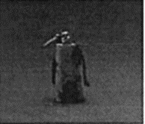 |  | 10 | 香港展出第37件
 |  | K7:T100 | 铜铃（人脸纹） | 1 | 铜 | 商 |  | 高8厘米 长8厘米 | 2021年7号坑出土 | 四川省文物考古研究院 | 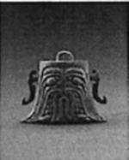 |  | 50 | 香港展出第38件
 |  | K7QWT:854（1860） | 铜戈 | 1 | 铜 | 商 | 三级 | 长20.2，宽5.9，厚0.2厘米 | 2021年7号坑出土 | 四川省文物考古研究院藏 | 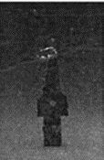 |  | 50 | 香港展出第45件
 |  | K3QW：636 | 玉戈 | 1 | 玉 | 商 | 三级 | 长22.2，宽7，厚1厘米 | 2021年8号坑出土 | 四川省文物考古研究院藏 | 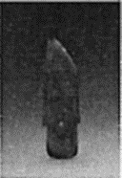 |  | 100 | 香港展出第46件
 |  | K8⑦:215（269） | 玉锛 | 1 | 玉 | 商 | 三级 | 长16.4，宽5.2，厚1.1厘米 | 2021年8号坑出土 | 四川省文物考古研究院藏 | 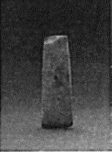 |  | 10 | 香港展出第50件
 |  | K3QW：162 | 玉砖形器 | 1 | 玉 | 商 | 二级 | 长12.6，宽8.8，厚5厘米 | 2021年3号坑出土 | 四川省文物考古研究院藏 | 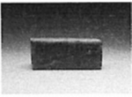 |  | 300 | 香港展出第53件
 |  | K8⑦:245（299） | 玉舌形器 | 1 | 玉 | 商 | 三级 | 长8.5，宽4.1，厚1.2厘米 | 2021年8号坑出土 | 四川省文物考古研究院藏 | 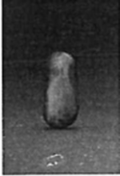 |  | 5 | 香港展出第54件
 |  | K8⑦:170（224） | 玉舌形器 | 1 | 玉 | 商 | 三级 | 长4.9，宽3.5，厚1.2厘米 | 2021年8号坑出土 | 四川省文物考古研究院藏 | 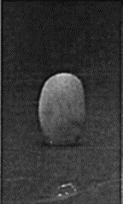 |  | 5 | 香港展出第55件
 |  | K8⑦:193（249） | 玉有领璧 | 1 | 玉 | 商 | 三级 | 直径10厘米 | 2021年8号坑出土 | 四川省文物考古研究院藏 | 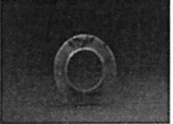 |  | 10 | 香港展出第47件
 |  | K8:231 | 玉有领璧 | 1 | 玉 | 商 | 三级 | 直径10.1厘米 | 2021年8号坑出土 | 四川省文物考古研究院藏 | 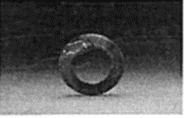 |  | 10 | 香港展出第48件
 |  | K8填土⑦:52 | 金箔叶形饰 | 1 | 金 | 商 | 三级 | 长10.5，宽1.5，厚0.5厘米 | 2021年8号坑出土 | 四川省文物考古研究院 | 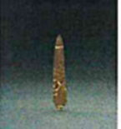 |  | 20 | 香港展出第68件
 |  | K8填土⑦:153 | 金箔饰件 | 1 | 金 | 商 | 三级 | 长9.5，宽2.3，厚0.5厘米 | 2021年8号坑出土 | 四川省文物考古研究院 | 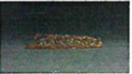 |  | 20 | 香港展出第69件
 |  | K5:133 | 圆形金箔 | 1 | 金 | 商 | 三级 | 直径2.2厘米 | 2021年5号坑出土 | 四川省文物考古研究院藏 | 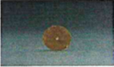 |  | 5 | 香港展出第70件
 |  | K3QW:81 | 金面罩 | 1 | 金 | 商 | 二级 | 长31，宽16，高17.5厘米 | 2021年3号坑出土 | 四川省文物考古研究院藏 | 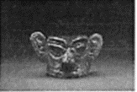 |  | 200 | 香港展出第79件
 |  |  | 海贝 | 1 |  |  |  |  |  | 四川省文物考古研究院 |  |  | 2
 |  | K8⑨:26 | 铜人面具 | 1 | 铜 | 商 | 三级 | 长45.5厘米 宽26厘米 高25厘米 | 2021年8号坑出土 | 四川省文物考古研究院 | 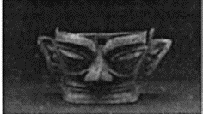 |  | 100 | 香港展出第80件
 |  | K8⑨:421（4286） | 铜人面具 | 1 | 铜 | 商 | 三级 | 长15.2厘米 宽14厘米 高15厘米 | 2021年8号坑出土 | 四川省文物考古研究院 | 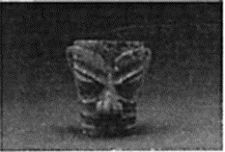 |  | 80 | 香港展出第82件
 |  | K2②:131 | 铜人面具 | 1 | 铜 | 商 | 三级 | 长42.5厘米 宽25.5厘米 高25.7厘米 | 1986年2号坑出土 | 四川省文物考古研究院 | 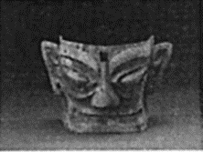 |  | 100 | 香港展出第81件
 |  | （K8⑨:153）4048 | 铜人面具 | 1 | 铜 | 商 | 三级 | 长27厘米 宽16厘米 高16.3厘米 | 2022年8号坑出土 | 四川省文物考古研究院藏 | 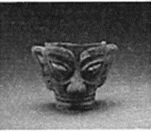 |  | 80 | 香港展第11件
 |  | K8⑨:105 | 铜人面具 | 1 | 铜 | 商 | 三级 | 长23.5厘米 宽13厘米 高17.5厘米 | 2021年8号坑出土 | 四川省文物考古研究院藏 | 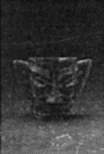 |  | 80 | 香港展第12件
 |  | K3QW：27 | 铜人面具 | 1 | 铜 | 商 | 三级 | 长43.5厘米 宽28厘米 高25厘米 | 2021年3号坑出土 | 四川省文物考古研究院藏 | 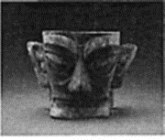 |  | 100 | 香港展第10件
 |  | K8⑨:250 | 铜神兽 | 1 | 铜 | 商 | 二级 | 高98厘米 长104厘米 宽39厘米 | 2022年8号坑出土 | 四川省文物考古研究院藏 | 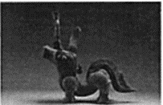 |  | 500 | 香港展第72件
 |  | K3QW:344 | 铜盘龙形器 | 1 | 铜 | 商 | 二级 | 口径6.8厘米 高5厘米 | 2021年3号坑出土 | 四川省文物考古研究院藏 | 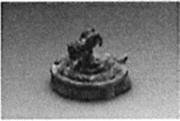 |  | 5 | 香港展出第39件
 |  | K7:T175 | 顶璋龙形器 | 1 | 铜 | 商 | 二级 | 长6厘米 宽5厘米 高2厘米 | 2021年7号坑出土 | 四川省文物考古研究院藏 | 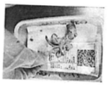 |  | 10 | 香港展出第85件
 |  | K7QWT：487（951） | 铜鸟形器 | 1 | 铜 | 商 | 三级 | 长29.7厘米 宽8.1厘米 | 2021年7号坑出土 | 四川省文物考古研究院藏 | 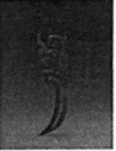 |  | 20 | 香港展出第83件
 |  | K3QW:489 | 铜鸟形饰 | 1 | 铜 | 商 | 三级 | 高22.5厘米，宽11.5厘米，厚1.5厘米 | 2021年3号坑出土 | 四川省文物考古研究院藏 | 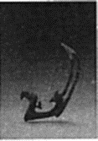 |  | 5 | 香港展出第96件
 |  | K8⑨:400 | 铜猪鼻龙形器 | 1 | 铜 | 商 | 二级 | 长120厘米 高38厘米 | 2022年8号坑出土 | 四川省文物考古研究院藏 | 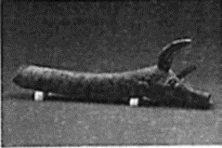 |  | 500 | 香港展出第84件
 |  | K7QWT：290 | 顶尊跪坐人像 | 1 | 铜 | 商 | 二级 | 高23厘米 宽3.5厘米 纵3.5厘米 | 2021年7号坑出土 | 四川省文物考古研究院藏 | 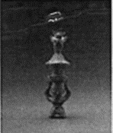 |  | 80 | 香港展出第75件
 |  | K7QWT：314 | 铜跪坐人像 | 1 | 铜 | 商 | 三级 | 高13.2厘米 宽6厘米 纵2.5厘米 | 2021年7号坑出土 | 四川省文物考古研究院藏 | 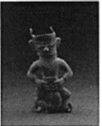 |  | 50 | 香港展出第76件
 |  | K7QWT：287 | 铜跪坐人像 | 1 | 铜 | 商 | 三级 | 高12.5厘米 宽5.5厘米 纵2.5厘米 | 2021年7号坑出土 | 四川省文物考古研究院藏 | 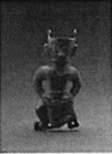 |  | 50 | 香港展出第77件
 |  | K7QWT：362 | 铜跪坐人像 | 1 | 铜 | 商 | 三级 | 高8厘米 宽5厘米 纵4厘米 | 2021年7号坑出土 | 四川省文物考古研究院藏 | 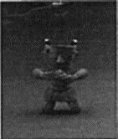 |  | 50 | 香港展出第78件
 |  | K7QWT：876（1801） | 铜圆形挂饰 | 1 | 铜 | 商 | 三级 | 高11.8厘米 宽10.4厘米 厚1.4厘米 | 2021年7号坑出土 | 四川省文物考古研究院藏 | 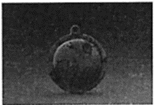 |  | 10 | 香港展出第92件
 |  | K8⑨:306（4213） | 铜眼形器 | 1 | 铜 | 商 | 三级 | 长56厘米 宽24厘米 | 2022年8号坑出土 | 四川省文物考古研究院 | 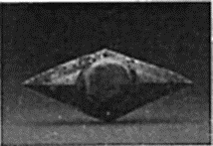 |  | 30 | 香港展出第13件
 |  | K7QWT：844（1841） | 有领铜壁 | 1 | 铜 | 商 | 三级 | 长8.2厘米 宽7.7厘米 | 2021年7号坑出土 | 四川省文物考古研究院藏 | 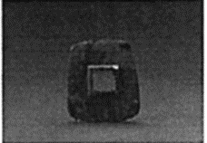 |  | 10 | 香港展出第100件
 |  | K7QWT：858（1875） | 有领铜壁 | 1 | 铜 | 商 | 三级 | 长7.3厘米 宽5.9厘米 | 2021年7号坑出土 | 四川省文物考古研究院藏 | 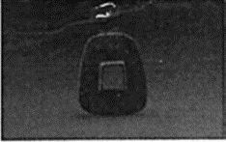 |  | 10 | 香港展出第101件
 |  | K8填土⑦:84 | 玉瑗 | 1 | 玉 | 商 |  | 直径8.5厘米 | 2021年8号坑出土 | 四川省文物考古研究院藏 | 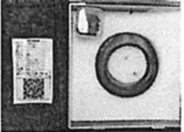 |  | 10 | 香港展出第59件
 |  | K8填土⑦:222 | 玉璋 | 1 | 玉 | 商 | 三级 | 长30厘米 宽6厘米 厚0.6厘米 | 2021年8号坑出土 | 四川省文物考古研究院藏 | 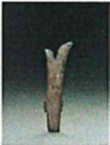 |  | 200 | 香港展出第65件
 |  |  | 斜首玉璋 | 1 | 玉 |  |  |  | 三星堆出土 | 四川省文物考古研究院藏 | 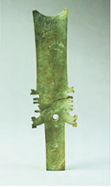 |  | 200 | 借任一
 |  | K4YW：43 | 玉琮 | 1 | 玉 | 商 | 三级 | 高7.8厘米 宽6.1厘米 | 2021年4号坑出土 | 四川省文物考古研究院藏 | 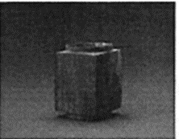 |  | 50 | （香港展出第56件
 |  |  | 玉璧 | 1 | 玉 |  |  |  | 三星堆出土 | 四川省文物考古研究院藏 | 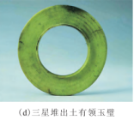 |  | 10 | 高领任一
 |  |  | 借仓包包地点出土1件玉箍形器（或陶质） | 1 | 玉 |  |  |  |  | 四川省文物考古研究院藏 |  |  | 10
 |  |  | 1987年真武仓包包出土的11件石璧 | 11 | 石 |  |  |  |  | 四川省文物考古研究院藏 | 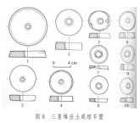 |  | 10
 |  |  | 拟借3号坑出土高冠人像 | 1 | 铜 | 商 |  |  |  | 四川省文物考古研究院藏 | 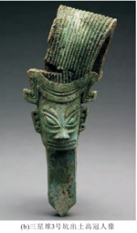 |  | 200
 |  | （K8填土⑦）：666 | 铜跪坐人像 | 1 | 铜 | 商 | 三级 | 高8.5厘米 宽5厘米厚4.5厘米 | 2021年8号坑出土 | 四川省文物考古研究院藏 | 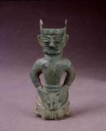 |  | 50 | 香港展第31件
 |  | 86GSIT014⑥:40（000771） | 小平底陶罐 | 1 | 陶 | 商 |  | 口径15.7，腹径17.2，底径4，高10厘米 | 三星堆遗址出土 | 四川省文物考古研究院 |  |  |  | 上海展出第220
 |  | 86GSIIIH36③:31 | 小平底陶罐 | 1 | 陶 | 商 |  | 高11.7，宽17厘米 | 三星堆遗址出土 | 四川省文物考古研究院 | 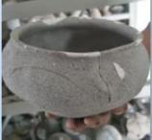 |  | 2 | 上海展出第221
 |  | 2013GSFgH105:43 | 陶尊 | 1 | 陶 | 商 |  | 高43厘米 宽21厘米 | 三星堆遗址出土 | 四川省文物考古研究院 |  |  |  | 上海展出第208
 |  | 2000GSFgT3009Tg16:182 | 高柄陶豆 | 1 | 陶 | 商 |  | 高11厘米 宽16厘米 | 三星堆遗址出土 | 四川省文物考古研究院 | 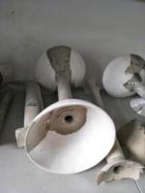 |  | 2 | 上海展出第201
 |  | 99GSZYT112（11）：55 | 高柄陶豆 | 1 | 陶 | 商 |  | 高45厘米 宽18厘米 | 三星堆遗址出土 | 四川省文物考古研究院 | 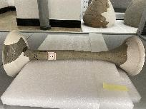 |  | 3 | 上海展出第207
 |  | 2013GSFgH3:2 | 陶盉 | 1 | 陶 | 商 |  | 高31厘米 宽20厘米 | 三星堆遗址出土 | 四川省文物考古研究院 |  |  |  | 上海展出第203
 |  | 2013GSFgH105：71 | 陶盉 | 1 | 陶 | 商 |  | 高44厘米 宽22厘米 | 三星堆遗址出土 | 四川省文物考古研究院 | 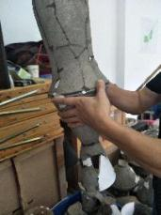 |  | 5 | 上海展出第222
 |  | 86GSIIIT1517⑨:71 | 陶瓶 | 1 | 陶 | 商 |  | 高15厘米 宽6厘米 | 三星堆遗址出土 | 四川省文物考古研究院 | 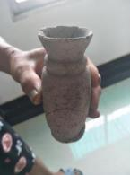 |  | 3 | 上海展出第205
 |  | 2017GSEgT7066⑦ C：3 | 陶瓶 | 1 | 陶 | 商 |  | 高15厘米 宽6厘米 | 三星堆遗址出土 | 四川省文物考古研究院 |  |  |  | 上海展出第206
 |  | 86GSIII1516⑧A：129 | 陶觚 | 1 | 陶 | 商 |  | 高9厘米 口径9厘米 | 三星堆遗址出土 | 四川省文物考古研究院 |  |  |  | 上海展出216
 |  | 2015GSFgTG7（17）：1 | 球形陶壶 | 1 | 陶 | 商 |  | 高24厘米 宽14厘米 | 三星堆遗址出土 | 四川省文物考古研究院 | 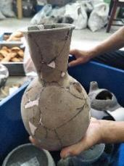 |  | 3 | 上海展出209
 |  | 2015GSFgH105：27 | 陶壶 | 1 | 陶 | 商 |  | 高47厘米 宽18厘米 | 三星堆遗址出土 | 四川省文物考古研究院 |  |  |  | 上海展出210
 |  | 201H105:73 | 小平底陶盘 | 1 | 陶 | 商 |  | 高15厘米 宽57厘米 | 三星堆遗址出土 | 四川省文物考古研究院 |  |  |  | 上海展出第222号
 |  | 84GST103③:206 | 陶盉 | 1 | 陶 | 商 |  | 宽22，高47 | 三星堆遗址出土 | 四川省文物考古研究院 | 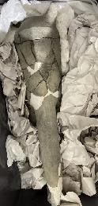 |  | 2 | 上海展出第204
 |  |  | 铜龙形器 | 1 | 铜 | 商 |  |  | 三星堆遗址出土 | 四川省文物考古研究院 | 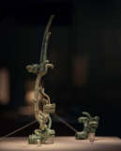 |  |  | 四川省博物馆展出
 |  |  | 铜器 | 1 | 铜 | 商 |  |  | 三星堆遗址出土 | 四川省文物考古研究院 | 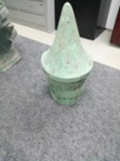
 |  |  | 捧物铜人 | 1 | 铜 | 商 |  |  | 三星堆遗址出土 | 四川省文物考古研究院 | 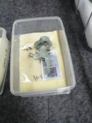
 |  |  | 小铜人像 | 1 | 铜 | 商 |  |  | 三星堆遗址出土 | 四川省文物考古研究院 | 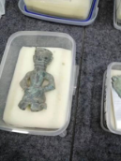
 |  |  | 铜挂件（一组） |  | 铜 | 商 |  |  | 三星堆遗址出土 | 四川省文物考古研究院 | 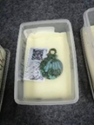  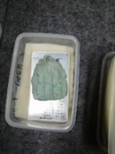  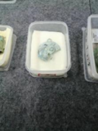

三星堆暨金沙遗址考古成果展（暂定名）

四川广汉三星堆博物馆藏
序号 | 藏品号 | 名称 | 件数 | 质地 | 年代 | 级别 | 尺寸  （cm） | 出土地点 | 收藏单位 | 照片 | 借展费  （万元） | 估价  （万元） | 备注
 |  | 磨石 | 1 | 石 |  |  |  | 1971年三星堆遗址出土 | 四川广汉三星堆博物馆藏 | 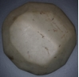 |  | 40
 | 000645（K2②:142） | 戴冠纵目青铜面具 | 1 | 铜 | 商 | 一级 | 长77.4，宽55，高82.5，面具高31.5厘米 | 1986年二号坑出土 | 四川广汉三星堆博物馆藏 | 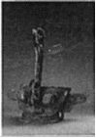 |  | 300 | 香港展第9件
 | 000314（K2②:115） | 戴金面罩青铜人头像 | 1 | 铜 | 商 | 一级 | 高41，头纵径13.8，横径12，宽18.8厘米 | 1986年二号坑出土 | 四川广汉三星堆博物馆藏 | 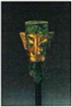 |  | 200 | 香港展第3件
 | 000305（K2②:113） | 青铜人头像 | 1 | 铜 | 商 | 一级 | 高37.7，纵径16，横径16.5厘米 | 1986年二号坑出土 | 四川广汉三星堆博物馆藏 | 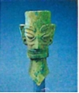 |  | 100 | 香港展第4件
 | 0010782000GSGgT3010H104:1 | 陶狗头 | 1 | 陶 | 商 | 未定级 | 长6.9，宽2.9，高4.3厘米 | 2000年月亮湾出土 | 三星堆博物馆藏 | 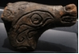 |  | 1
 | 001028采325 | 陶狗头 | 1 | 陶 | 商 | 未定级 | 长12，宽7.4，高6厘米 | 三星堆遗址采集 | 三星堆博物馆藏 | 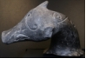 |  | 1
 | K1:2 | 铜人头像 | 1 | 铜 | 商 |  |  | 三星堆一号坑出土 | 三星堆博物馆藏 | 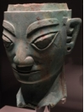 |  | 100
 | 860 | 陶盉 | 1 | 陶 | 商 | 一般 | 高41.3，宽18.5，纵17.4厘米 | 1986年三星堆遗址出土 | 四川广汉三星堆博物馆藏 | 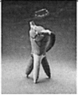 |  | 3 | 香港展出第26件
 | 837 | 陶鸟头勺把 | 1 | 陶 | 商 | 一般 | 长15.5，宽3.6，厚4.2厘米 | 1980年三星堆遗址出土 | 四川广汉三星堆博物馆藏 | 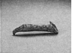 |  | 1 | 香港展出第27件
 | 84GST004(4):3 | 陶鸟头勺把 | 1 | 陶 | 商 |  | 长14.3厘米，宽2.7厘米 厚3.0厘米 | 1984年三星堆遗址出土 | 四川广汉三星堆博物馆藏 | 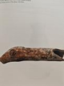 |  |  | 上海图录第158件
 | 86GSIT104⑥:40 | 小平底陶罐 | 1 | 陶 | 商 |  | 高10，口径15.7，腹径17.2，底径4.0厘米 | 1986年三星堆遗址出土 | 四川广汉三星堆博物馆藏 | 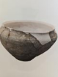
 | 798 | 陶瓶形杯 | 1 | 陶 | 商 | 一般 | 高14.9，口径4.8，底径5.7厘米 | 1986年三星堆遗址出土 | 四川广汉三星堆博物馆藏 | 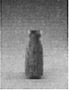 |  | 2 | 香港展出第28件
 | 925 | 石壁 | 1 | 石 | 商 | 三级 | 直径3.8厘米 | 1987年三星堆遗址出土 | 四川广汉三星堆博物馆藏 | 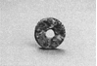 |  | 5 | 香港展出第57件
 | 926 | 石壁 | 1 | 石 | 商 | 三级 | 直径5.8厘米 | 1987年三星堆遗址出土 | 四川广汉三星堆博物馆藏 | 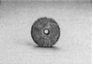 |  | 5 | 香港展出第58件
 | 000402（K2②:115-004） | 铜铃 | 1 | 铜 | 商 | 二级 | 高7.3，长6.8，厚3.68厘米 | 1986年2号坑出土 | 四川广汉三星堆博物馆藏 | 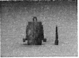 |  | 10 | 香港展出第33件
 | 000398（K2③:41） | 铜铃 | 1 | 铜 | 商 | 二级 | 高8.8厘米 长6.8厘米 厚3.65厘米 | 1986年2号坑出土 | 四川广汉三星堆博物馆藏 | 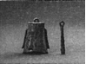 |  | 10 | 香港展出第34件
 | 000130（K1:104） | 玉斧 | 1 | 玉 | 商 | 二级 | 长16.8，最宽7.9，厚2.5厘米 | 1986年1号坑出土 | 四川广汉三星堆博物馆藏 | 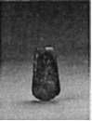 |  | 50 | 香港展出第49件
 | 000117（K1:49） | 玉斤 | 1 | 玉 | 商 | 二级 | 长13.5，宽2.51，厚0.4厘米 | 1986年1号坑出土 | 四川广汉三星堆博物馆藏 | 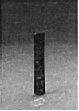 |  | 50 | 香港展出第51件
 | 000079（K1:129） | 玉凿 | 1 | 玉 | 商 | 二级 | 长20，宽1.9，厚1.5厘米 | 1986年1号坑出土 | 四川广汉三星堆博物馆藏 | 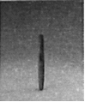 |  | 50 | 香港展出第52件
 | 000386（K2③:89-3) | 玉珠 | 1 | 玉 | 商 | 二级 | 直径约0.6-1.3厘米 | 1986年2号坑出土 | 四川广汉三星堆博物馆藏 | 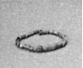 |  | 10 | 香港展出第32件
 | 000576（K2③:130-4） | 金箔璋形饰 | 1 | 金 | 商 | 二级 | 长9.5，宽1.4，厚0.03厘米 | 1986年2号坑出土 | 四川广汉三星堆博物馆藏 | 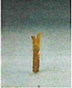 |  | 20 | 香港展出第67件
 | 000560（K2③:130-18） | 小号金箔鱼形饰 | 1 | 金 | 商 | 二级 | 长4.4，宽0.8，厚0.03厘米 | 1986年2号坑出土 | 四川广汉三星堆博物馆藏 | 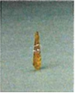 |  | 20 | 香港展出第66件
 | 000497（K2③:217-1） | 铜贝 | 1 | 铜 | 商 | 三级 | 长3.1，宽2.3，高2.1厘米 | 1986年2号坑出土 | 四川广汉三星堆博物馆藏 | 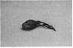 |  | 10 | 香港展出第43件
 |  | 铜立人像（复制品） | 1 | 铜 | 商 | 复制品 | 高262厘米 |  | 四川广汉三星堆博物馆藏 | 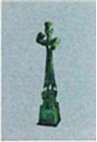 |  | 2 | 香港展出第1件
 | 000499K2②:194 | 铜神树 | 1 | 铜 | 商 | 一级 | 残高94，底座直径54.8厘米 | 1986年2号坑出土 | 四川广汉三星堆博物馆藏 | 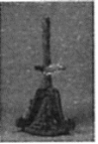 |  | 300 | 香港展出第94件
 | 000437（K2③：301-3 | 铜鸟 | 1 | 铜 | 商 | 一级 | 宽11.7，高7.4厘米 | 1986年2号坑出土 | 四川广汉三星堆博物馆藏 | 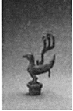 |  | 50 | 香港展出第95件
 | 000488（K2②:70-10） | 铜羽形饰 | 1 | 铜 | 商 | 二级 | 长20.3，宽5.48，厚0.4厘米 | 1986年2号坑出土 | 四川广汉三星堆博物馆藏 | 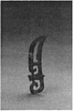 |  | 50 | 香港展出第97件
 | K8⑨:520 | 铜虎头龙身像 | 1 | 铜 | 商 | 二级 | 长58，宽38.5，高75.5厘米 | 2021年3号坑出土 | 四川广汉三星堆博物馆藏 | 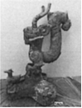 |  | 500 | 香港展出第71件
 | 000104（K1:36） | 铜爬龙柱形器 | 1 | 铜 | 商 | 一级 | 高41，宽18.8，最大直径9厘米 | 1986年1号坑出土 | 四川广汉三星堆博物馆藏 | 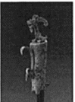 |  | 200 | 香港展出第89件
 | 000491（K2②:11、113、330） | 铜蛇（头、身、尾） | 1 | 铜 | 商 | 一级 | 头残长29.9，身残长34，尾残长19.6厘米 | 1986年2号坑出土 | 四川广汉三星堆博物馆藏 | 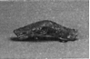  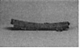  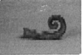 |  | 200 | 香港展出第88件
 | 000281（K2②:264） | 铜兽首冠人像 | 1 | 铜 | 商 | 一级 | 残高40.2，长23.3厘米 | 1986年2号坑出土 | 四川广汉三星堆博物馆藏 | 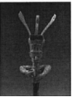 |  | 150 | 香港展出第74件
 | 000456（K2②:79-24） | 铜圆形挂饰 | 1 | 铜 | 商 | 二级 | 高8.5，宽7.5，厚1厘米 | 1986年2号坑出土 | 四川广汉三星堆博物馆藏 | 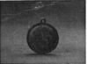 |  | 50 | 香港展出第91件
 | 000464（K2②:103-12） | 铜扇贝形挂饰 | 1 | 铜 | 商 | 二级 | 长10，宽7.3，厚0.2厘米 | 1986年2号坑出土 | 四川广汉三星堆博物馆藏 | 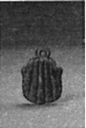 |  | 50 | 香港展出第93件
 | 000653（K2③:1） | 铜太阳形器 | 1 | 铜 | 商 | 一级 | 外直径85，内直径28，厚6.5厘米 | 1986年2号坑出土 | 四川广汉三星堆博物馆藏 | 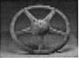 |  | 100 | 香港展出第90件
 | 000147（K1:223-2） | 铜瑗 | 1 | 铜 | 商 | 二级 | 直径11.5厘米 | 1986年1号坑出土 | 四川广汉三星堆博物馆藏 | 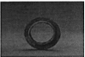 |  | 50 | 香港展出第99件
 | 000149（K1:298-4） | 铜瑗 | 1 | 铜 | 商 | 三级 | 直径10.5厘米 | 1986年1号坑出土 | 四川广汉三星堆博物馆藏 | 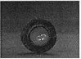 |  | 20 | 香港展出第98件
 | 000012 | 玉璋（鱼形 | 1 | 玉 | 商 | 一级 | 长34.8，宽8.4，厚0.7厘米 | 1986年1号坑出土 | 四川广汉三星堆博物馆藏 | 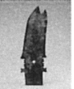 |  | 200 | 香港展出第61件
 | 000184（K2③:324） | 玉璋 | 1 | 玉 | 商 | 一级 | 长68.8，宽7.8，厚1厘米 | 1986年2号坑出土 | 四川广汉三星堆博物馆藏 | 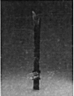 |  | 200 | 香港展出第62件
 | 001055 | 玉錐形器 | 1 | 玉 | 商 | 一级 | 长31.1，宽2.1，厚1.7厘米 | 1997年三星堆遗址出土 | 四川广汉三星堆博物馆藏 | 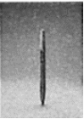 |  | 50 | 香港展出第60件
 | 000277（K2②:88） | 铜罍 | 1 | 铜 | 商 | 一级 | 高35.4，口径20.1厘米 | 1986年2号坑出土 | 四川广汉三星堆博物馆藏 | 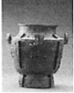 |  | 150 | 香港展出第41件
 | 000651（K2②:129） | 铜尊 | 1 | 铜 | 商 | 一级 | 高45，口径42.8厘米 | 1986年2号坑出土 | 四川广汉三星堆博物馆藏 | 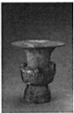 |  | 150 | 香港展出第40件
 | 673 | 单翼铜铃 | 1 | 铜 | 商 | 二级 | 长13.5，宽9，高8.5厘米 | 三星堆遗址出土 | 四川广汉三星堆博物馆藏 | 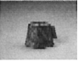 |  | 50 | 香港展出第35件
 | 000333（k2③:230） | 铜兽面 | 1 | 铜 | 商 | 一级 | 高20.8，宽26.9，厚0.25厘米 | 1986年2号坑出土 | 四川广汉三星堆博物馆藏 | 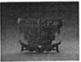 |  | 80 | 香港展出第87件
 | 000530（K2③:261-4） | 铜戈 | 1 | 铜 | 商 | 二级 | 长20，宽5.7，厚0.3厘米 | 1986年2号坑出土 | 四川广汉三星堆博物馆藏 | 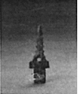 |  | 50 | 香港展出第44件
 | K2③:5 | 青铜跪坐人像 | 1 | 铜 | 商 |  | 通高12.4，宽5.8，厚2.4厘米 | 1986年2号坑出土 | 四川广汉三星堆博物馆藏 |  |  |  | 上海展第339
 |  | 金鸟形饰 | 1 | 金 | 商 |  | 厚度0.12毫米，长度30，宽度18厘米左右 | 2021年5号坑出土 | 四川广汉三星堆博物馆藏 | 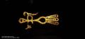
 |  | 金箔虎形饰 | 1 | 金 | 商 | 一级 | 通长13，宽8，厚0.03厘米 |  | 四川广汉三星堆博物馆藏 | 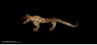
 | K8⑨:129 | 金面具髻发青铜人头像 | 1 | 铜 | 商 | 一级 | 高48.1，宽22厘米 | 2021年8号坑出土 | 四川广汉三星堆博物馆藏 | 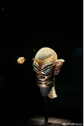
 |  | 青铜神树枝头花蕾及铜鸟 | 1 | 铜 | 商 | 一级 | 高7.8，宽1.6，厚4.4厘米 |  | 四川广汉三星堆博物馆藏 | 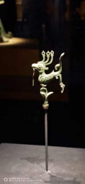
 |  |  | 1 | 铜 | 商 |  |  |  | 四川广汉三星堆博物馆藏 | 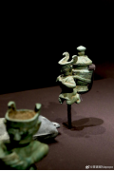
 |  | 青铜扭头跪坐人像 | 1 | 铜 | 商 | 一级 | 通高12.4，长5.8，宽2.4厘米 | 2021年4号坑出土 | 四川广汉三星堆博物馆藏 | 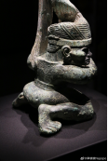
 |  | 龟背形网格状器 | 1 | 铜 | 商 | 一级 | 长61厘米，宽57厘米 | 2021年7号坑出土 | 四川广汉三星堆博物馆藏 | 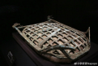

三星堆暨金沙遗址考古成果展（暂定名）

成都文物考古研究院藏

序号 | 藏品号 | 名称 | 件数 | 质地 | 年代 | 级别 | 尺寸（cm） | 出土地点 | 收藏单位 | 照片 | 借展费（万元） | 估价  （万元） | 备注
 | IIIT1929H16:1 | 陶圈足罐 | 1 | 陶 | 2500—1704BC | 一般 | 口径12.8厘米 | 四川新津宝墩遗址出土 | 成都文物考古研究院藏 | 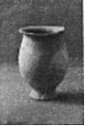 |  |  | 香港展出第102件
 | IIIT1929（7）:128 | 陶敞口圈足尊 | 1 | 陶 | 2500—1704BC | 一般 | 口径29.6，高24.8厘米 | 四川新津宝墩遗址出土 | 成都文物考古研究院藏 | 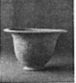 |  |  | 香港展出第103件
 |  | 喇叭口高领罐 | 1 | 陶 |  |  | 口径22，残高14.8厘米 | 2013田角林出土T1329.4.1 | 成都文物考古研究院藏 | 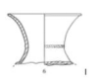
 |  | 窄沿罐 | 1 | 陶 |  |  | 口径24，残高7.8厘米， | 2013田角林出土 | 成都文物考古研究院藏 | 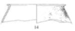
 |  | 瓮 | 1 | 陶 |  |  | 口径16，残高32厘米， | 2013田角林出土 | 成都文物考古研究院藏 | 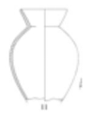
 |  | 曲腹豆 | 1 | 陶 |  |  |  | 郸县古城  郫县古城H22：36 | 成都文物考古研究院藏 | 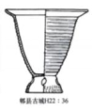
 |  | 曲腹豆 | 1 | 陶 |  |  |  | 十街坊T22④:3 | 成都文物考古研究院藏 | 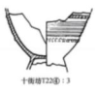
 |  | 有肩罐 | 1 | 陶 |  |  |  | 十二桥I，T18(13):1 | 成都市考古所 | 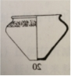 |  |  | 十二桥文化陶器群（成都文物考古研究院）
 |  | 有肩罐 | 1 | 陶 |  |  |  | 水观音T7③:2 | 成都市考古所 | 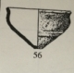 |  |  | 十二桥文化陶器群（成都文物考古研究院）
 |  | 尖底罐 | 1 | 陶 |  |  |  | 十二桥T50(13):14 | 成都市考古所 | 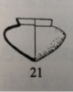 |  |  | 十二桥文化陶器群（成都文物考古研究院）
 |  | 尖底罐 | 1 | 陶 |  |  |  | 十二桥 T30（12）：5 | 成都市考古所 | 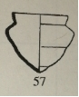 |  |  | 十二桥文化陶器群（成都文物考古研究院）
 |  | 尖底盏 | 1 | 陶 |  |  |  | 十二桥 T2(13)：4 | 成都市考古所 | 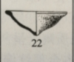 |  |  | 十二桥文化陶器群（成都文物考古研究院）
 |  | 尖底盏 | 1 | 陶 |  |  |  | 十二桥 T40(11):41 | 成都市考古所 | 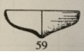 |  |  | 十二桥文化陶器群（成都文物考古研究院）
 |  | 陶壶 | 1 | 陶 |  |  |  | 十二桥I T2 (13)：2 | 成都市考古所 | 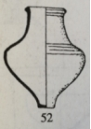 |  |  | 十二桥文化陶器群（成都文物考古研究院）
 |  | 陶壶 | 1 | 陶 |  |  |  | 水观音T28③:1 | 成都市考古所 | 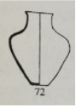 |  |  | 十二桥文化陶器群（成都文物考古研究院）
 |  | 尖底杯 | 1 | 陶 |  |  |  | 十二桥II T50(13)：8 | 成都市考古所 | 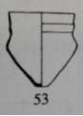 |  |  | 十二桥文化陶器群（成都文物考古研究院）
 |  | 尖底杯 | 1 | 陶 |  |  |  | 十二桥II T50(12):5 | 成都市考古所 | 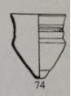 |  |  | 十二桥文化陶器群（成都文物考古研究院）
 |  | 陶豆 | 1 | 陶 |  |  |  | 十二桥I T22（13）：9 | 成都市考古所 | 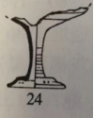 |  |  | 十二桥文化陶器群（成都文物考古研究院）
 |  | 陶豆 | 1 | 陶 |  |  |  | 水观音T41③：1 | 成都市考古所 | 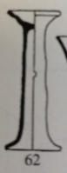 |  |  | 十二桥文化陶器群（成都文物考古研究院）
 |  | 陶豆 | 1 | 陶 |  |  |  | 十二桥II T40（13）：32 | 成都市考古所 | 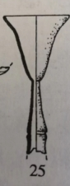 |  |  | 十二桥文化陶器群（成都文物考古研究院）
 |  | 陶豆 | 1 | 陶 |  |  |  | 十二桥II T16（12）：36 | 成都市考古所 | 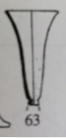 |  |  | 十二桥文化陶器群（成都文物考古研究院）
 |  | 陶盉 | 1 | 陶 |  |  |  | 水观音T1③：2 | 成都市考古所 | 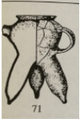 |  |  | 十二桥文化陶器群（成都文物考古研究院）
 |  | 鸟首柄勺 | 1 | 陶 |  |  |  | 十二桥I T3（13）:7 | 成都市考古所 | 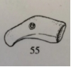 |  |  | 十二桥文化陶器群（成都文物考古研究院）

三星堆暨金沙遗址考古成果展（暂定名）

成都市博物馆藏

序号 | 藏品号 | 名称 | 件数 | 质地 | 年代 | 级别 | 尺寸（cm） | 出土地点 | 收藏单位 | 照片 | 借展费  （万元） | 估价  （万元） | 备注
 |  | 宽沿陶尊 | 1 | 陶 |  |  | 高21.4，  口径29.3 | 宝墩古城出土 | 成都市博物馆藏 | 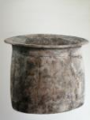

金沙借展文物单子（暂定）

序号 | 藏品号 | 名称 | 件数 | 质地 | 年代 | 级别 | 尺寸（cm） | 出土地点 | 收藏单位 | 照片 | 估价  万元） | 备注
 | 51010004000090 | 铜眼形器 | 1 | 铜 | 晚商至西周 | 一级 | 长23.5，宽9.1，厚0.16厘米 | 成都金沙遗址出土 | 成都金沙遗址博物馆藏 | 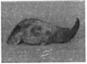 |  | 上海展出编号25 | 香港展出第104件
 | 51010004000267 | 铜圆形眼泡 | 1 | 铜 | 晚商至西周 | 三级 | 直径4.85，高2.84，厚0.33厘米 | 成都金沙遗址出土 | 成都金沙遗址博物馆藏 | 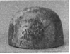 |  | 上海展出编号20 | 香港展出第105件
 | 51010004001725 | 铜圆形眼泡 | 1 | 铜 | 晚商至西周 | 三级 | 直径5.04，高7.83，厚0.22厘米 | 成都金沙遗址出土 | 成都金沙遗址博物馆藏 | 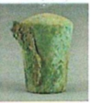 |  | 上海展出编号21 | 香港展出第106件
 | 51010004000201 | 铜鸟 | 1 | 铜 | 晚商至西周 | 二级 | 长6.2，宽1.55，高5.5厘米 | 成都金沙遗址出土 | 成都金沙遗址博物馆藏 | 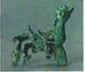 |  | 上海展出编号30 | 香港展出第107件
 | 51010004000207 | 连弧刃铜戈 | 1 | 铜 | 晚商至西周 | 二级 | 长20.1，宽4.53，厚0.25厘米 | 成都金沙遗址出土 | 成都金沙遗址博物馆藏 | 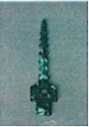 |  | 上海展出编号324 | 香港展出第108件
 | 51010004000004 | 喇叭形金器 | 1 | 铜 | 晚商至西周 | 一级 | 直径10.5，高4.2，厚0.09厘米 | 成都金沙遗址出土 | 成都金沙遗址博物馆藏 | 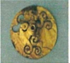 |  | 上海展出编号256 | 香港展出第109件
 | 51010004000009 | 三角形金器 | 1 | 铜 | 晚商至西周 | 一级 | 长25.8，宽14.8，高0.43，厚0.03厘米 | 成都金沙遗址出土 | 成都金沙遗址博物馆藏 | 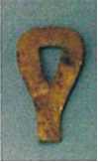 |  | 上海展出编号108 | 香港展出第110件
 | 51010004001950 | 玉琮 | 1 | 玉 | 晚商至西周 | 二级 | 长8.2，宽7.1，厚5.8厘米 | 成都金沙遗址出土 | 成都金沙遗址博物馆藏 | 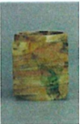 |  | 上海展出编号291 | 香港展出第111件
 | 51010004000305 | 玉璋 | 1 | 玉 | 晚商至西周 | 一级 | 长30，宽10.09，厚0.78厘米 | 成都金沙遗址出土 | 成都金沙遗址博物馆藏 | 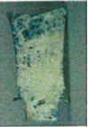 |  | 上海展出编号296 | 香港展出第112件
 | 51010004000664 | 玉璋 | 1 | 玉 | 晚商至西周 | 二级 | 长6.7，宽1.9，厚0.4厘米 | 成都金沙遗址出土 | 成都金沙遗址博物馆藏 | 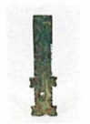 |  | 上海展出编号295 | 香港展出第113件
 | 510100040002977 | 有领玉璧 | 1 | 玉 | 晚商至西周 | 三级 | 直径7.7厘米 | 成都金沙遗址出土 | 成都金沙遗址博物馆藏 | 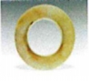 |  | 上海展出编号289 | 香港展出第114件
 | 51010004000288 | 有领玉璧 | 1 | 玉 | 晚商至西周 | 一级 | 直径24.25厘米 | 成都金沙遗址出土 | 成都金沙遗址博物馆藏 | 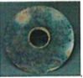 |  | 上海展出编号160 | 香港展出第115件
 | 51010004000540 | 玉钺 | 1 | 玉 | 晚商至西周 | 一级 | 长15.73，宽9.88，厚0.55厘米 | 成都金沙遗址出土 | 成都金沙遗址博物馆藏 | 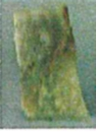 |  | 上海展出编号111 | 香港展出第118件
 | 51010004000550 | 玉戈 | 1 | 玉 | 晚商至西周 | 二级 | 长50，宽8.9，厚0.75厘米 | 成都金沙遗址出土 | 成都金沙遗址博物馆藏 | 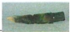 |  | 上海展出编号299 | 香港展出第117件
 | 51010004000414 | 玉凿 | 1 | 玉 | 晚商至西周 | 一级 | 长29.2，宽6.93，厚2.2厘米 | 成都金沙遗址出土 | 成都金沙遗址博物馆藏 | 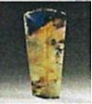 |  | 上海展出编号305 | 香港展出第119件
 | 51010004000678 | 玉凿 | 1 | 玉 | 晚商至西周 | 二级 | 长28.6，宽7.2，厚1.1厘米 | 成都金沙遗址出土 | 成都金沙遗址博物馆藏 | 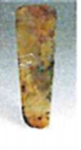 |  | 上海展出编号304 | 香港展出第120件
 | 51010004000648 | 玉凿 | 1 | 玉 | 晚商至西周 | 二级 | 长26，宽3.32，厚1.89厘米 | 成都金沙遗址出土 | 成都金沙遗址博物馆藏 | 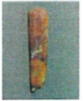 |  | 上海展出编号301 | 香港展出第121件
 |  | 金面具 | 1 | 金 |  |  | 长20.5，宽10.4，高10.7，厚0.08厘米 |  | 成都金沙遗址博物馆藏 | 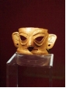 |  | 3D艺术件可出借
 | 51010004000017 | 金鸟首鱼纹带 | 2 | 金 | 晚商至西周 |  | 1号长21.5，宽2，厚0.04  2号长21.7，宽2.1，厚0.04 | 成都金沙遗址出土 | 成都金沙遗址博物馆藏 | 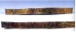 |  |  | 现在广东省博展出，6.2号结束
 | 51010004000013 | 蛇纹圆角梯形金箔 | 1 | 金 | 晚商至西周 |  | 长16.1、宽13.5、厚0.02厘米 | 成都金沙遗址出土 | 成都金沙遗址博物馆藏 | 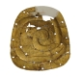
 | 51010004000103 | 铜牛首 | 1 | 铜 | 晚商至西周 |  | 长3.5,宽3.2,高4.2 | 成都金沙遗址出土 | 成都金沙遗址博物馆藏 | 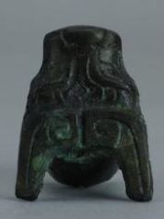
 | 51010004000098 | 铜方孔形器 | 1 | 铜 | 晚商至西周 |  | 长11.85,宽8.50,高0.92, |  | 成都金沙遗址博物馆藏 | 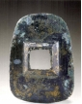
 |  | 铜立人像 | 1 | 铜 | 晚商至西周 |  | 长6.2，宽5.76，高19.2厘米 | 成都金沙遗址出土 | 成都金沙遗址博物馆藏 | 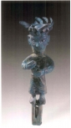 |  | 3D艺术件可出借
 | 51010004000501 | 玉神人面像 | 1 | 玉 | 晚商至西周 |  | 长3.2、宽2.06、厚0.27厘米 | 成都金沙遗址出土 | 成都金沙遗址博物馆藏 | 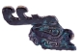 |  |  | 现在盘龙城博物院展出，5.19号结束
 | 51010004000542 | 玉琮 | 1 | 玉 | 晚商至西周 |  | 长10.6，孔径6.8，高16.6厘米 | 成都金沙遗址出土 | 成都金沙遗址博物馆藏 | 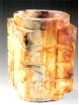 |  |  | 四展厅
 | 51010004000943 | 跪坐石人像 | 1 | 石 | 晚商至西周 |  | 长10.74,宽 9.5,高 24.4 | 成都金沙遗址出土 | 成都金沙遗址博物馆藏 | 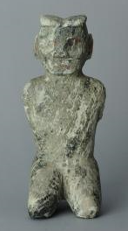 |  | 上海博物馆展出
 | 51010004000868 | 石虎 | 1 | 石 | 晚商至西周 |  | 长28.5，宽8.3，高21.5 | 成都金沙遗址出土 | 成都金沙遗址博物馆藏 | 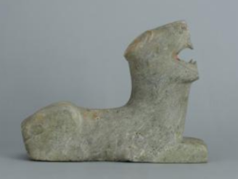 |  | 上海博物馆展出
 | 51010004000871 | 石蛇 | 1 | 石 | 晚商至西周 |  | 长42.8，宽11.33，高6.5厘米 | 成都金沙遗址出土 | 成都金沙遗址博物馆藏 | 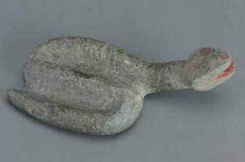 |  | 上海博物馆展出
 | 000089 | 铜眼形器 | 1 |  |  |  | 长18.8厘米 宽11.5厘米 厚0.12 | 成都金沙遗址 | 成都金沙遗址博物馆藏 | 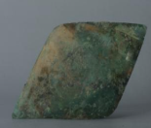 |  | 上海展出编号23
 | 000092 | 镂空铜眼形器 |  |  |  |  | 长20.9厘米 宽9.07厘米厚0.12 | 成都金沙遗址 | 成都金沙遗址博物馆藏 | 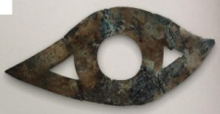 |  | 上海展出编号24
 | 000086 | 铜鸟 |  |  |  |  | 长6.1厘米 宽6厘米 厚1.5厘米 | 成都金沙遗址 | 成都金沙遗址博物馆藏 | 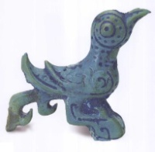 |  | 上海展出编号31
 | 000864 | 石鳖 |  |  |  |  | 长22厘米宽10.9厘米 高6.9厘米 | 成都金沙遗址 | 成都金沙遗址博物馆藏 | 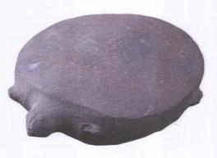 |  | 上海展出编号35
 | 000202 | 铜龙首 |  |  |  |  | 长9.2厘米 宽6.2厘米 厚0.16厘米 | 成都金沙遗址 | 成都金沙遗址博物馆藏 | 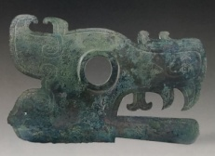 |  | 上海展出编号39
 | 001823 | 鱼形金箔饰 |  |  |  |  | 长14.56厘米 宽0.9厘米 厚0.03厘米 |  |  | 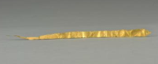 |  | 上海展出编号84
 | 001829 | 鱼形金箔饰 |  |  |  |  | 长14.9厘米 宽0.82厘米 厚0.03厘米 |  |  | 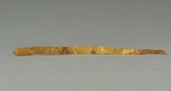 |  | 上海展出编号85
 | 001830 | 鱼形金箔饰 |  |  |  |  | 长14.75厘米 宽0.82厘米 厚0.03厘米 |  |  | 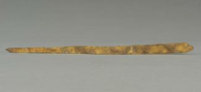 |  | 上海展出编号86
 | 001597 | 铜挂饰 |  |  |  |  | 长4.6厘米 |  |  | 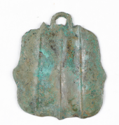 |  | 上海展出编号92
 | 000209 | 八边形铜挂饰 |  |  |  |  | 长4.4厘米 |  |  | 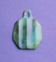 |  | 上海展出编号94
 | 0010146 | 铜挂饰 |  |  |  |  | 长5.72 |  |  | 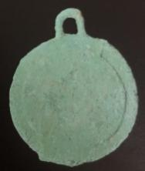 |  | 上海展出编号93
 | 000139 | 双翼平口铜铃 |  |  |  |  | 高4.1厘米 宽3.4厘米 厚4.5厘米 |  |  | 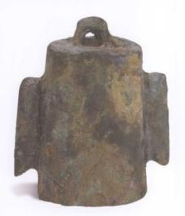 |  | 上海展出编号99
 | 000135 | 双翼平口铜铃 |  |  |  |  | 长4.35厘米 宽4.6厘米 高4.43厘米 |  |  | 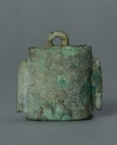 |  | 上海展出编号100
 | 001736 | 合瓦形铜铃 |  |  |  |  | 长6.49厘米 宽3.93厘米 厚1.98厘米 |  |  | 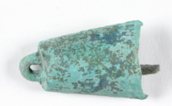 |  | 上海展出编号102
 | 001955-57 | 玉镯三件 |  |  |  |  |  |  |  | 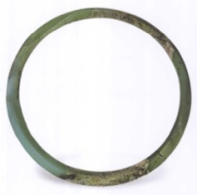  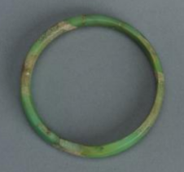  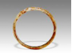 |  | 上海展出编号245-247
 | 000541 | 玉箍 |  |  |  |  | 高3.68 直径6.92厘米 |  |  | 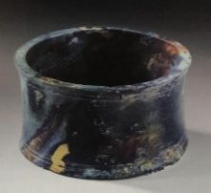 |  | 上海展出编号248
 | 000948、000954 | 石璧两件 |  |  |  |  |  |  |  | 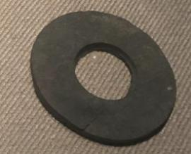  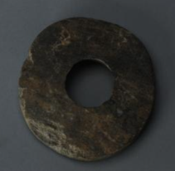 |  | 上海展出编号270、271
 | 001471、001472 | 铜方孔形器 |  |  |  |  |  |  |  | 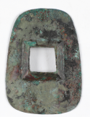  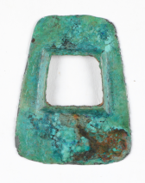
 | 000665 | 小玉璋 |  |  |  |  | 长6.7厘米 宽1.9厘米 厚0.4厘米 |  |  | 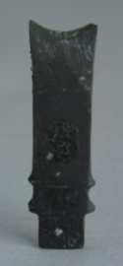 |  | 上海展出编号297
 | 000666 | 小玉璋 |  |  |  |  | 长5厘米 厚1.3厘米 厚0.2厘米 |  |  | 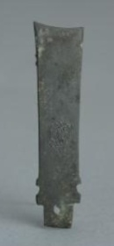 |  | 上海展出编号298

三星堆暨金沙遗址考古成果展（暂定名）

四川博物院藏

序号 | 藏品号 | 名称 | 件数 | 质地 | 年代 | 级别 | 尺寸（cm） | 出土地点 | 收藏单位 | 照片 | 借展费（万元） | 估价（万元） | 备注
 | AK4. 2∶313 | 牙璋313 | 1 | 玉 |  |  |  | 1931年燕家院子出土 | 四川博物院藏 | 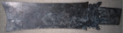 | 500 | 0.5

三星堆暨金沙遗址考古成果展（暂定名）

四川大学博物馆藏

序号 | 藏品号 | 名称 | 件数 | 质地 | 年代 | 级别 | 尺寸（cm） | 出土地点 | 收藏单位 | 照片 | 借展费（万元） | 估价（万元） | 备注
1. | 00260 | 玉璋 | 1 | 玉 | 商 | 三级 | 通长39.2、刃部宽10.3、柄部宽6.3、厚0.4厘米 |  | 四川大学博物馆藏 | 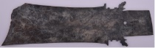 |  | 20 | 在展
2. | 00256 | 有领玉璧 | 1 | 玉 | 商 | 三级 | 通高2.4、外环径10.8、内环径6.62、领高1.1、外环内阔2.3、厚0.21厘米 |  | 四川大学博物馆藏 | 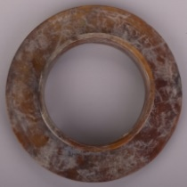 |  | 20 | 在展
3. | 00341 | 玉琮 | 1 | 玉 | 商 | 三级 | 通高3.1、外径5.9、内径4.7厘米 |  | 四川大学博物馆藏 | 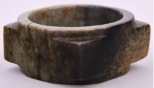 |  | 10
4. | 00024 | 石壁 | 1 | 石 | 商 | 二级 | 外径51.4、内径13.9、阔18.75、厚4.35—4.5厘米 |  | 四川大学博物馆藏 | 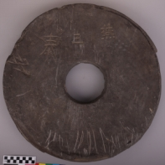 |  | 20 | 在展
5. | 00049 | 石壁 | 1 | 石 | 商 | 一般 | 外径47.5、内径11、阔18.25、厚3—4厘米 |  | 四川大学博物馆藏 | 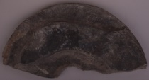 |  | 2 | 在展
6. | 07199 | 宝墩文化陶镂孔圈足残件 | 1 | 陶 | 宝墩文化 | 一般 | 残高8，足径14.5厘米 |  | 四川大学博物馆藏 | 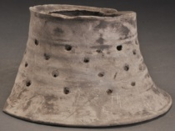 |  | 0.2 | 在展
7. | 01153 | 陶小平底罐 | 1 | 陶 | 商 | 一般 | 高12.5，口径约15.8厘米 |  | 四川大学博物馆藏 | 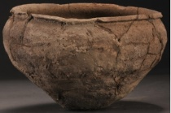 |  | 0.5 | 在展
8. | 07255 | 陶高柄豆残件 | 1 | 陶 | 商 | 一般 | 残长12.5厘米 |  | 四川大学博物馆藏 | 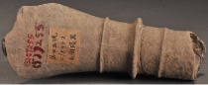 |  | 0.1 | 在展

三星堆考古成果展借展文物清单

雅安市博物馆

序号 | 文物/遗物编号 | 名称 | 件数 | 质地 | 年代 | 级别 | 尺寸（cm） | 出土地点 | 收藏单位 | 照片 | 估价  （万元） | 借展费  （万元）
 |  | 嵌绿松石凤鸟纹青铜罍 | 1 | 青铜 | 战国 | 一级 | 口径15.8厘米，腹径29.7厘米，通高43厘米 | 四川雅安荥经同心村M21出土 | 雅安市博物馆 | 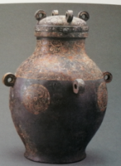 |  | 2

三星堆暨金沙遗址考古成果展（暂定名）

二里头夏都遗址博物馆

序号 | 文物/遗物编号 | 名称 | 件数 | 质地 | 年代 | 级别 | 尺寸（cm） | 出土地点 | 收藏单位 | 照片 | 估价（万元） | 借展费（万元） | 备注
 | 00027 | 玉钺 | 1 | 玉 | 夏 | 二级 | 长14、宽14.5、厚0.6 | 偃师二里头 | 二里头夏都遗址博物馆 | 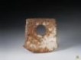 | 20 | 0.8
 | 2001YLⅤT5M1：17 | 白陶盉 | 1 | 陶 | 夏 | 未定级 | 高31.8 | 偃师二里头 | 二里头夏都遗址博物馆 | 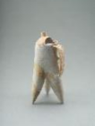 | 1 | 0.8

三星堆暨金沙遗址考古成果展（暂定名）

故宫博物院

序号 | 文物/遗物编号 | 名称 | 件数 | 质地 | 年代 | 级别 | 尺寸（cm） | 出土地点 | 收藏单位 | 照片 | 估价（万元） | 借展费（万元） | 备注
 | 新97512 | 玉锥形器 | 1 | 玉 | 良渚文化 | 三级 | 长18.7，宽1厘米 |  | 故宫博物院 | 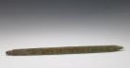 | 150 | 1

三星堆暨金沙遗址考古成果展（暂定名）

湖南博物院

序号 | 文物/遗物编号 | 名称 | 件数 | 质地 | 年代 | 级别 | 尺寸（cm） | 出土地点 | 收藏单位 | 照片 | 估价（万元） | 借展费（万元） | 备注
 | 39195 | 牺首兽面纹铜尊 | 1 | 铜 | 商 | 二级 | 通高73.2，腹径39.8，口径61，底径31厘米 | 湖南岳阳费家河出土 | 湖南博物院 | 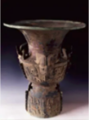 | 100 | 2

三星堆暨金沙遗址考古成果展（暂定名）

岳阳市博物馆

序号 | 文物/遗物编号 | 名称 | 件数 | 质地 | 年代 | 级别 | 尺寸（cm） | 出土地点 | 收藏单位 | 照片 | 估价（万元） | 借展费（万元） | 备注
 |  | 鱼纹铜罍 | 1 | 铜 | 商 | 一级 | 身高50，腹深34.8，圈足底径25.2厘米 | 湖南岳阳鲂鱼山出土 | 岳阳市博物馆 | 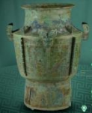 | 60 | 2

